# Gleichungen 4: Äquivalenzumformungen – Erarbeitung

Eine Äquivalenzumformung ist eine mathematische Operation, die die Lösungsmenge einer Gleichung oder Ungleichung **nicht verändert**.

**Beispiel 1** Lösen Sie schrittweise:  

Setzen Sie die gefundene Lösung in jede Zeile ein: Immer entsteht aus der Aussageform eine wahre Aussage, d.h. die Lösungsmenge hat sich von Schritt zu Schritt nicht geändert.

Was bedeutet  mathematisch? Wir stellen eine Funktion f auf mit  und setzen für z jede Seite der Gleichung ein:  

Wie lautet die passende Funktion für den nächsten Umformungsschritt? _________________

Wenn wir Gleichungen mittels Äquivalenzumformungen verändern, muss jeder Schritt umkehrbar sein. Nur Funktionen mit einer besonderen Eigenschaft erzeugen Äquivalenzumformungen. Probieren Sie es an folgendem Beispiel aus:

**Beispiel 2** Lösen Sie schrittweise und schreiben Sie zu jedem Schritt die passende Funktion:



Vergleichen Sie die jeweils erste Funktion aus Beispiel 1 und 2:

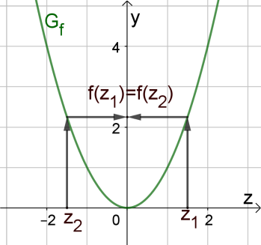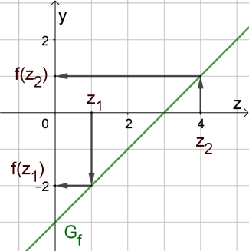

Welche Eigenschaft muss die Funktion f haben, damit sie eine Äquivalenzumformung erzeugt?

Falls diese Eigenschaft nicht gegeben ist, welche Möglichkeiten der Abhilfe gibt es?

Notieren Sie möglichst viele Funktionen, die Äquivalenzumformungen erzeugen.

## Äquivalenzumformungen bei Ungleichungen – Erarbeitung

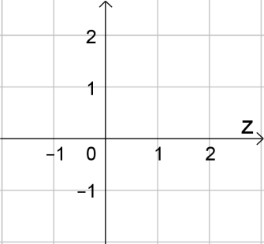**Beispiel 3** Lösen Sie die beiden Ungleichungen und skizzieren Sie jeweils den Graphen der zum zweiten Umformungsschritt gehörenden Funktion:

a)  b) 

Welche Eigenschaft der Funktion f entscheidet darüber, ob man das Zeichen  „umdreht“ oder nicht? Formulieren Sie eine Regel und begründen Sie diese.

Beim Vereinfachen von Bruchgleichungen und –ungleichungen muss man häufig mit Linearfaktoren durchmultiplizieren.

**Beispiel 4**  Durchmultiplizieren ist „verboten“ für _________ .

Notieren Sie die Funktion f: f(z)=___________

Wenden Sie die obige Regel an: für  ist f __________________________________

für  ist f __________________________________

Also müssen wir eine Fallunterscheidung machen. Lösen Sie beide entstehenden Ungleichungen:

1. Fall: 



2. Fall: 



Beachten Sie, dass die gefundenen Lösungsintervalle mit den Intervallen, die im jeweiligen Fall betrachtet werden, geschnitten werden müssen. Insgesamt ergibt sich



Um die richtigen Fallunterscheidungen zu machen, muss man meistens entscheiden, für welche Werte von x ein Term positiv oder negativ ist. Dazu ist es hilfreich, ihn in Faktoren zu zerlegen.

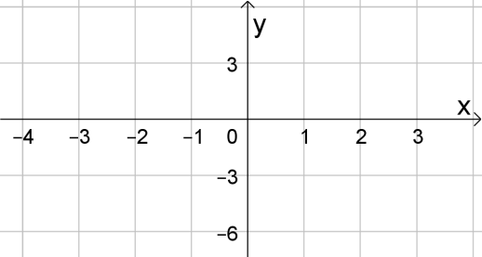**Beispiel 5** 

Nach Vieta: __________ 

Skizzieren Sie die Parabel  und geben   
Sie die Lösungsintervalle für die Gleichung an.

**Beispiel 6** 

Bei mehr als zwei Linearfaktoren ist es oft günstiger, einen Zahlenstrahl zu zeichnen. Markieren Sie darauf alle Nullstellen des Terms, so entstehen hier fünf Teilintervalle.   
Geben Sie jedem Linearfaktor eine eigene Farbe und schreiben Sie in jedes der Teilintervalle ein  oder ein Θ in der entsprechenden Farbe, je nachdem ob der Faktor positiv oder negativ ist.

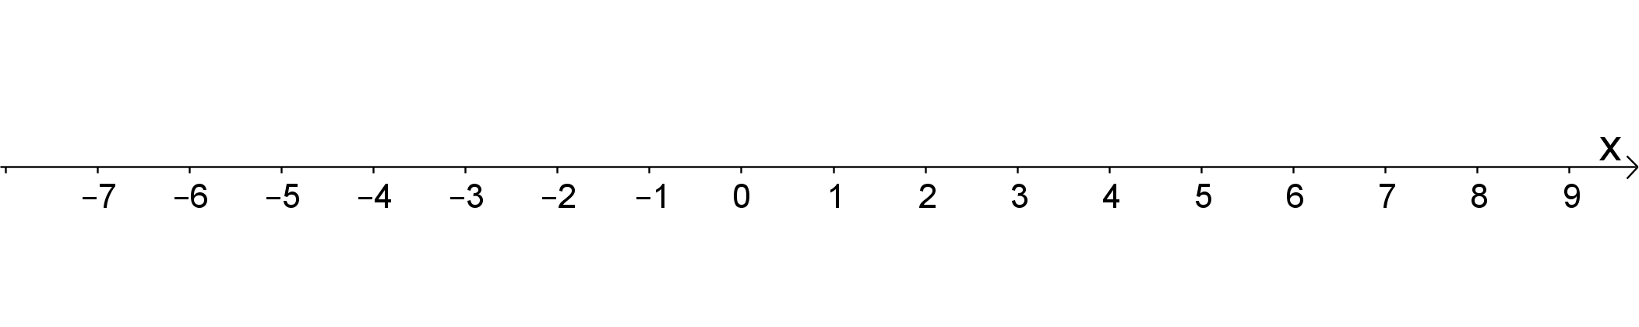

Geben Sie die Lösungsintervalle der Gleichung an.

# Aufgaben

1. Bestimmen Sie jeweils die Lösungsmenge.
   1. 
   2. 
   3. 
   4. 
   5. 
   6. 
2. Bestimmen Sie zunächst die Definitionsmenge der Ungleichung und dann den Hauptnenner, mit dem die Ungleichung durchmultipliziert werden soll. Geben Sie an, in welchen Intervallen der Hauptnenner einen positiven bzw. einen negativen Wert annimmt. *(Das Lösen der Ungleichungen ist nicht verlangt.)*
   1. 
   2. 
   3. 